Como usar AdMentor:

En este documento vamos a explicar cómo usar la herramienta ADMentor a partir de la interfaz principal que aparece cuando abres el programa.

Paso 1. Crear un proyecto.

Arriba a la izquierda hay un botón con el logo del software descargado donde clickearemos y se abrirá un panel con diferentes opciones, si seleccionamos “*New Project*” nos permitirá crear un proyecto nuevo. Además, este panel permite guardar, abrir, recargar o imprimir un proyecto dado.

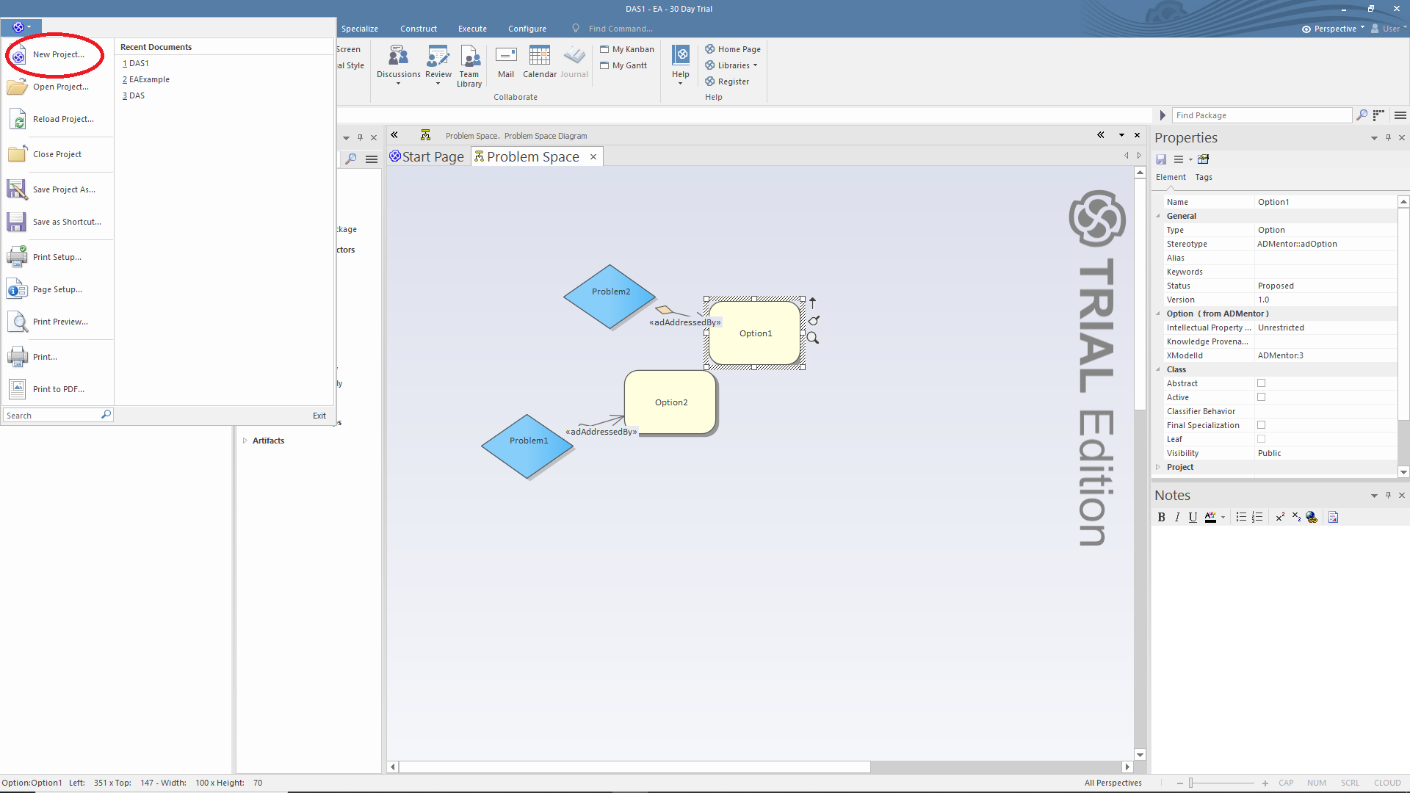

Paso 2. Abrir la herramienta para añadir elementos.

Cuando ya tengamos nuestro proyecto abierto, tendremos que pinchar con el botón derecho del ratón donde pone “*Model*”, y seleccionar “*Add a Model using Wizard*”. En el panel que se nos abre tendremos una lista llamada ADMentor donde aparecen 3 opciones, nosotros nos centraremos en los dos primeros, si los seleccionamos nos abrirán los diagramas donde representar los casos de uso.

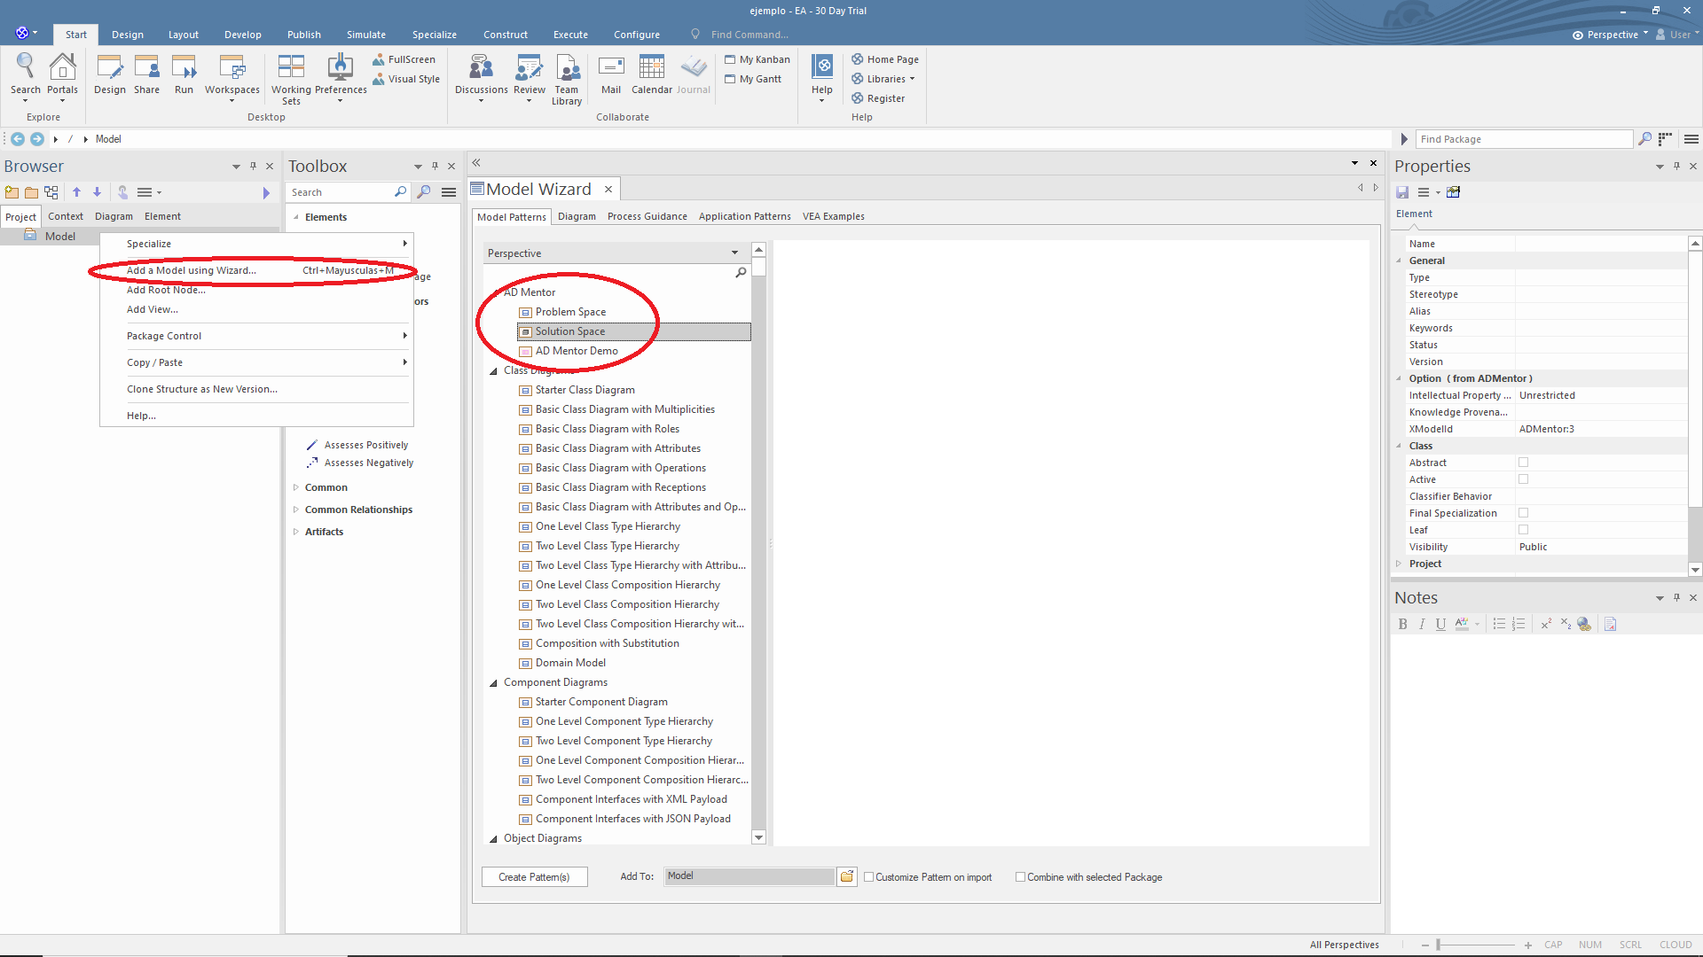

Paso 3. Interactuando con los diagramas.

En este paso, se explicará los elementos que componen un diagrama, como se relacionan y sus atributos.

En primer lugar, podremos modificar las propiedades de los elementos clickando 2 veces con el botón izquierdo del ratón.

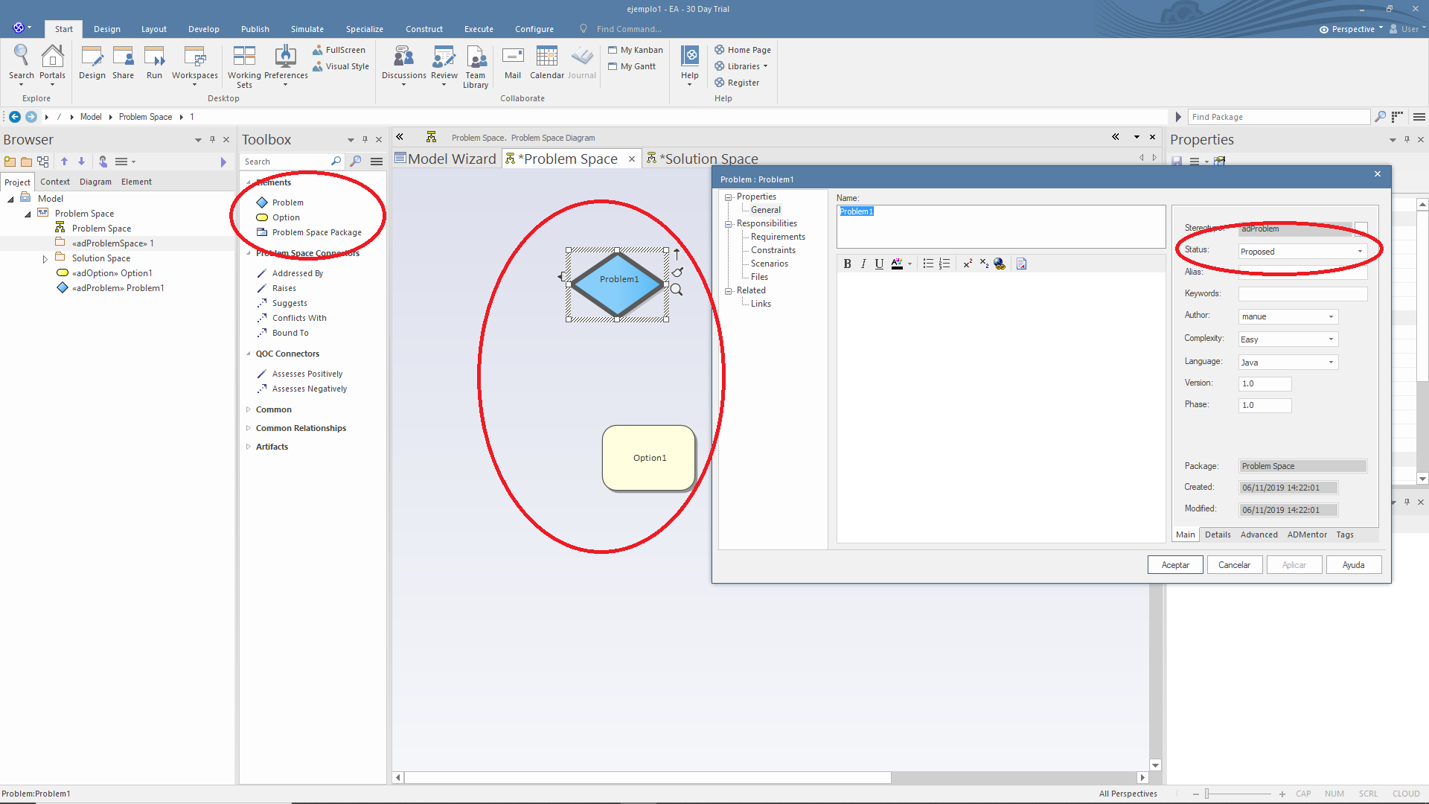

Los diagramas están compuestos por 2 elementos principales relacionados entre sí, el problema de diseño y la opción para resolverlo.